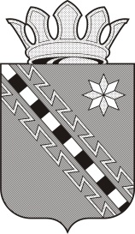

Российская Федерация

Новгородская область Маловишерский район
Совет депутатов Бургинского сельского поселения

Р Е Ш Е Н И Е

от 22.06. 2020 № 203
д. Бурга

О назначении выборов Главы Бургинского сельского поселения Маловишерского района

В соответствии с частями 1, 2 и 5 статьи 6 областного закона от 21.06.2007 № 121-ОЗ «О выборах Главы муниципального образования в Новгородской области», статьей 9 Устава Бургинского сельского поселения,

Совет депутатов Бургинского сельского поселения

РЕШИЛ:
1.Назначить выборы Главы Бургинского сельского поселения Маловишерского района на 13 сентября 2020 года.
2. Опубликовать настоящее решение в газете «Малая Вишера», в бюллетене "Бургинский вестник" и разместить на официальном сайте Администрации Бургинского сельского поселения в сети Интернет.

Глава поселения А.В.Маршалов

